ورقة عمل رقم ( 4) / الوحدة الأولى الحال

اللغة العربية / الحال
العاشر الأكاديمي
\2\2026

التّدريبات
السؤال الأول: أستخرج الحال من الجمل التالية وأحدد نوعه "مُفتاح القرار"
- قال تعالى: {فَتَبَسَّمَ ضَاحِكًا}
- . قال تعالى: {وَلَنُخْرِجَنَّهُم مِّنْهَا أَذِلَّةً وَهُمْ صَاغِرُونَ}:
- قال تعالى: {بَلْ هُمْ فِي شَكٍّ يَلْعَبُونَ}
- (قال تعالى: {جِئتَ عَلى قَدَرٍ يا موسى}.

السؤال الثّاني أعرب الحال إعرابًا تامًّا في الجمل التالية: "مُتاح العصف الذهني "
- قال تعالى: {أَمَّنْ هُوَ قَانِتٌ آنَاءَ اللَّيْلِ سَاجِدًا}:
- جاءني الصبيان يركضون.
- رأيت العلَم في السماء.
- رأيت المنارة بين البنيان.

السؤال الثّالث:أعين الحال وصاحبه وأحدد الرابط في الجمل التالية: "مُفتاح القرار"
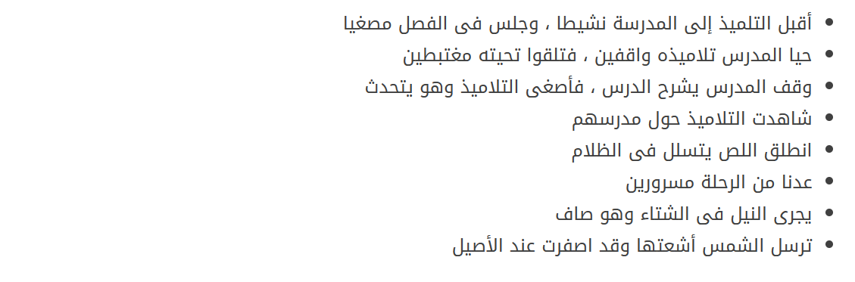
السؤال الرّابع :أجعل الحال المفرد جملةً والحال الجملة مفرداً في الجمل التالية: "مُفتاح Bar"
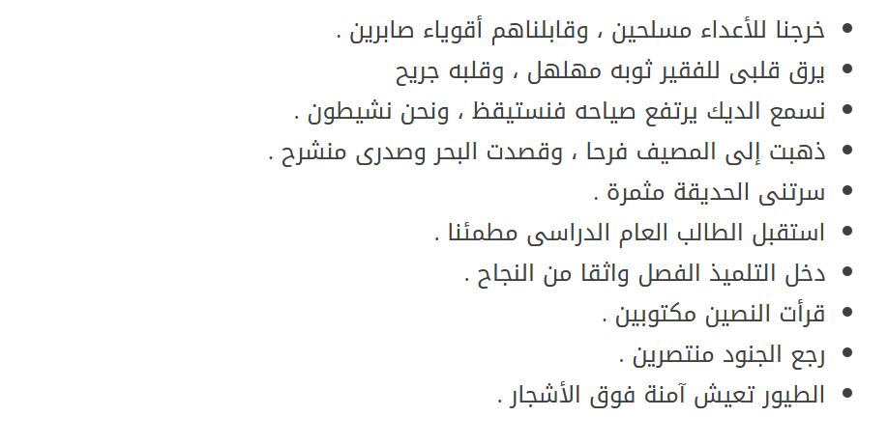

السؤال الخامس :أضع دائرة حول رزمز الإجابة الصحيحة : "مُفتاح القر ار"
- غادرت الفائزات الحفل يبتَسِمنَ فرحًا بما حَقَّقنَ». حوِّل الحال في الجملة السابقة إلى حال جملة اسمية، وبيِّن الرابط فيها.
أغادرت الفائزات الحفل مبتسماتٍ وفرحاتٍ بما حَقَّقنَ، الواو ب غادرت الفائزات الحفل مبتسماتٍ فرحًا بما حَقَّقنَ، ضمير مستتر.
جغادرت الفائزات الحفل وهن يبتَسِمنَ فرحًا بما حَقَّقنَ، ضمير مستتر. دغادرت الفائزات الحفل وهن مبتسماتٌ فرحًا بما حَقَّقنَ، الواو والضمير «هن».
- "أدَّيتُ واجبي آملًا في النجاح»، «أدَّيتُ واجبي أملًا في النجاح». ما إعراب كلٍّ ممَّا تحته خط في الجملتين السابقتين على الترتيب؟
أحال منصوبة، مفعول لأجله منصوب. بحال منصوبة، حال منصوبة
جمفعول لأجله منصوب، حال منصوبة. دمفعول لأجله منصوب، مفعول لأجله منصوب.
- "خرج صديقي من الامتحان مستبشرًا وجهه مشرقٌ ينتظر النتيجة». ما المحل الإعرابي لجملة «ينتظر النتيجة»؟
أفي محل رفع نعت. بفي محل نصب حال. جفي محل رفع خبر. دفي محل جر مضاف إليه.
- "تقدَّم للوظيفة مُعلِّم واثق بنفسه». ما الصورة الصحيحة لهذه الجملة عند تحويل النعت المفرد إلى حال جملة فعلية؟
أيثق المُعلِّم المُتقدِّم للوظيفة كلَّ الثقة بنفسه. بتقدَّم المُعلِّم للوظيفة يثق بنفسه.
جتقدَّم للوظيفة مُعلِّم يثق بنفسه. ديثق المُعلِّم المُتقدِّم للوظيفة بنفسه.
- أتاك الربيع الطَّلْق يختال ضاحكًا مِـنَ الـحُـسْـنِ حـتـى كاد أن يتكلَّما
أحدِّد الحال الجملة في البيت السابق.
أضاحكًا. بأتاك الربيع. جأن يتكلَّما. ديختال ضاحكًا.

- وقـف الـخَـلـق يـنـظـرون جـمـيعًا كيف أبني قواعد المجد وحدي تعدَّدت الحال في البيت الشعري السابق، فما هي على الترتيب؟
أجميعًا، أبني، وحدي. بينظرون، جميعًا، كيف، وحدي. جينظرون، جميعًا، أبني، وحدي. دجميعًا، كيف، أبني، وحدي.
- -"تركتُ كتبي على المكتب مُنظَّمة». أين صاحب الحال في الجملة السابقة؟
أكتبي. بالمكتب. جتاء الفاعل. دضمير مستتر تقديره «أنا»
- أعيِّن الحال المفردة وصاحبها في هذه الجملة: «تبادلنا الرسائل في العمل متفاهمين».
أمتفاهمين، الرسائل.بفي العمل، الرسائل. جفي العمل، ضمير مستتر تقديره نحن.دمتفاهمن ضمير المتكلمين الفاعل نا
- "زرت المدينة عامرة بالخيرات»، «زرت مدينة عامرة بالخيرات». أعرب كلمة «عامرة» في الجملتين السابقتين على الترتيب.
أنعت منصوب وعلامة نصبه الفتحة، حال منصوبة وعلامة نصبها الفتحة.
بحال منصوبة وعلامة نصبها الفتحة، مفعول به منصوب وعلامة نصبه الفتحة.
جحال منصوبة وعلامة نصبها الفتحة، نعت منصوب وعلامة نصبه الفتحة.
دمفعول به منصوب وعلامة نصبه الفتحة، نعت منصوب وعلامة نصبه الفتحة.
- لمحتُ الطائرة فجرًا تلوح في الأفق. أي من الآتي غير صحيح؟
أ«تلوح» جملة فعلية في محل نصب حال. بالمفعول به «الطائرة» هو صاحب الحال.
ج«فجرًا» حال مفردة منصوبة. دالضمير المستتر في «تلوح» هو رابط الحال.

قسم اللغة العربية

